Навчально-виховний комплекс
«Загальноосвітня школа І-ІІІ ступенів №1- гімназія»
м.Копичинці

Frohe Winterfeste
/сценарій свята/

учитель німецької мови
Нечесна В.Я.

Thema: Frohe Winterfeste in Deutschland
Lernziele: Systematisierung der lexikalischen Kenntnisse zum Thema.
Automatisierung der Sprachmodelle und Erweiterung der Kenntnisse über die deutsche Sitten und Bräuche.
Vergleichen von Winterfesten in Deutschland und in der Ukraine.
Erziehung der Liebe und Interesse zum Erlernender deutschen Sprache .
Einrichtungen: Der Weihnachtsbaum, der Adventskranz, der Weihnachtsmann, das Schneewittchen, der Adventskalender, der Nikolaus, schöne Weihnachtsbilder, die Geschenke , die CDs, die Tabellen.
Du lieber, heiliger, frommer Christ
Weil heute dein Geburtstag ist,
darum ist auf Erde weit und breit
bei allen Kindern frohe Zeit.
Schüler : Guten Tag, sehr liebe Gäste!
Wir begrüßen euch zu unserem Feste!
Schüler: Herzlich willkommen, Herren und Damen,
Heute feiern wir alle zusammen!
Schüler: Liebe Freunde! Jetzt ist schon der Winter da. Alle Kinder haben den Winter gern,
weil im Winter sehr viele lustige Feste kommen . Heute sprechen wir über die deutsche Winterfeste. Das sind ; Advent, der heilige Nikolaus ,Weihnachten, Silvester und Neujahr.
Schüler: Also, Advent, das ist die Zeit vor Weihnachten. In vier Wochen vor Weihnachten in Deutschland schmückt man alle Straßen, Hauser mit Tannenbäumen und mit bunten Illuminationen. Jede deutsche Familie hat einen Adventskranz mit vier Kerzen. Am ersten Sonntag, in vier Wochen vor Weihnachten, zündet man die erste Kerze im Adventskranz an, am zweiten Sonntag die zweite Kerze, am dritten -die dritte Kerze und an Weihnachten brennen schon vier Kerzen.
Schüler: Advent, Advent,
ein Lichtlein brennt,
erst eins, dann zwei,
dann drei, dann vier,
dann steht das Christkind vor der
(Er zündet Kerzen an)
Schüler: Jedes Kind bekommt von den Eltern einen Adventskalender mit 24 Fenstern. Jeden Tag öffnet das Kind ein Fenster im Kalender. Hinter jedem Fenster wartet auf das Kind eine Überraschung: Schokolade, Bonbons und andere Geschenke
Nikolaus: Bum, bum, Kinderlein,
hab so viele schöne Sachen,
Lass mich schnell ins Haus hinein,
die den Kindern Freude machen.
Trage einen großen Sack
Voller Äpfel ist gepackt.
Schuler: Am 6. Dezember feiern die Deutschen den Nikolaustag. Vor diesem Fest am Abend stellen. Die Kinder ihre Schuhe vor die Tür und der heilige Nikolaus legt Geschenke in ihre Schuhe. Unsere Kinder suchen ihre Geschenke unter den Kissen am 19. Dezember.
Schüler: Zuerst schreiben sie dem Nikolaus Wunschkarten. Die braven Kinder bekommen vom Nikolaus viele Süßigkeiten, Schokoladen, Bonbons, Pralinen, das Gebäck, Mandarinen , Banane; Äpfel und andere Geschenke. Unordentliche, faule und böse Kinder bekommen vom Nikolaus eine Rute.
Schüler:
1. Morgen kommt der Nikolaus,
Kinder, stellt die Schuhe raus!
Nicht zu groß und nicht zu klein,
aber putzt sie vorher fein!

2. Denkt euch eure Wunsche aus,
denn der große Nikolaus
sammelt all die Zettel ein,
schaut in jeden Schuh hinein.
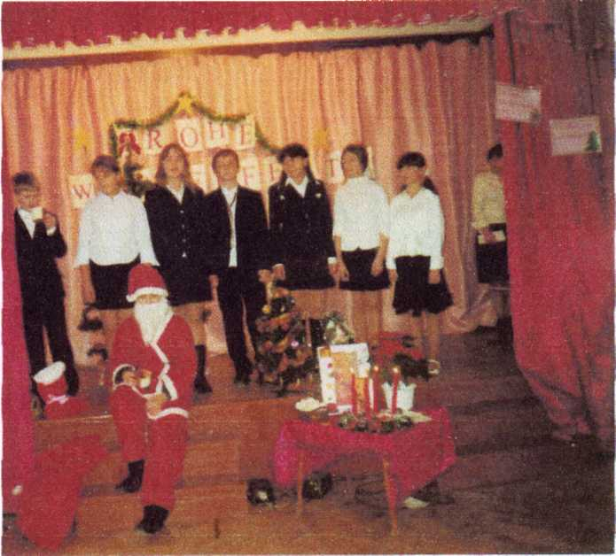
3. Schlaf ihr fest in dunkler Nacht,
kommt ins Zimmer er ganz sacht—
guckt in Ranzen, Heft und Spind,
ob er alles sauber find.

4.Apfel, Nüsse, Leckereien
Legt er in die Schuh hinein.
Kinder, stellt die Schuhe raus,
Morgen kommt der Nikolaus

5.Ein ganz kleiner Nikolaus
Der ging gern in jedes Haus
Da leer er seine Säckchen aus
Und ging wieder aus dem Haus heraus
/Das Lied „Wieder geht der Nikolaus/
1.Wieder geht der Nikolaus
Durch die Stadt von Haus zu Haus
Alle Kinder wünschen sich
Nikolaus, vergiss mich nicht
Nikolaus, Nikolaus,
Ach, vergiss mich nicht
2.Höre ich dann vor dem Haus
Halt' ich kaum vor Freude aus
Und ich öffne schnell die Tür;
Bitte; komm herein zu mir,
Nikolaus, Nikolaus,
Komm herein zu mir
3.Guten Abend Nikolaus
Leere deinen Sack hier aus
Hast du auch an mich gedacht
Und mir etwas mitgebracht
Nikolaus| 2m. Und was mitgebracht.
4.Singe ich eine Lied für dich
Nikolaus, dann freust du dich
Und du legst mir noch dazu
Was in meinen großen Schuh
Nikolaus, Nikolaus,
Was in meinen Schuh
5.Danke schön, danke schön
Gern lass ich dich weitergehen
Alle Kinder freuen sich,
Denn sie warten schon auf dich
Nikolaus, Nikolaus
Warten schon auf dich.
Schuler: Am 24. Dezember feiern die Deutschen den heiligen Abend. Die Familien feiern gemeinsam zu Hause .Es gibt leckeres Essen , feierliche Lieder, interessante Spiele. Am Heiligabend gehen viele Familien in die Kirche.
/Weihnachtslied "Stille Nacht, heilige Nacht/
Stille Nacht, heilige Nacht
Alles schläft, einsam wacht
Nur das traute hochheilige Paar
Holder Knabe im lockigen Haar
Schlaf in himmlischer Ruh
Schlaf in himmlischer Ruh
Stille Nacht, heilige Nacht
Hirten erst kundgemacht,
durch der Engel Halleluja
tönt es laut von fern und nah ,
Christ, der Retter, ist da,
Christ, der Retter, ist da.
Stille Nacht, heilige Nacht
Gottes Sohn, oh wie lacht
Lieb aus deinem göttlichen Mund
Da uns schlägt die rettende Stund
Christ in deiner Geburt
Christ in deiner Geburt.
Schüler: Weihnachten ist ein Familienfest, es dauert zwei Tage - den 25. und 26. Dezember. An diesen Tagen wird der Weihnachtsbaum geschmückt, Kerze angezündet, Weihnachtslieder gesungen. Die Kinder bekommen vom Weihnachtsmann Geschenke, die er unter den Weihnachtsbaum legt.
So ward der Jesus geboren
Im Stall bei der kalten Nacht.
Die Armen, die haben gefroren
Den Reichen war' s warm gemacht.
Sein Vater ist Schreiner gewesen.
Die Mutter war eine Magd.
Sie haben kein Geld nicht besessen,
die haben sich wohl geplagt.
Kein Wirt hat ins Haus sie genommen.
Sie waren von Herzen froh,
dass sie noch in den Stall sind gekommen
Sie legten das Kind auf Stroh.
Die Engel, die haben gesungen
Das wohl ein Wunder geschehen.
Da kamen die Hirten gesprungen
Und haben es angesehen.

Die Hirten, die will es erbarmen,
wie elend das Kindlein sei.
Es ist eine Geschichte für die Armen,
kein Reicher war nicht dabei.
/Weihnachtslied „Alle Jahre wieder“/
1 .Alle Jahre wieder kommt ein Christuskind
Auf die Erde nieder, wo wir Menschen sind.
2.Kehrt mit seinem Segen ein in jedes Haus,
Geht auf allen Wegen mit uns ein und aus.
3.Ist auch mir zur Seite still und unerkannt,
das es treu mich leite an der lieben Hand .
Schüler:
Ihr Leut, ihr Leut, es ist so weit
Willkommen liebe Weihnachtszeit
Willkommen Krippe, Licht und Stern
Ihr Gnadenzeichen unsers Herrn

Die Nacht mag noch so dunkel sein,
wie steht im Licht, im hellen Schein
der frohsten Botschaft, die es gibt
Wir Menschen sind von Gott geliebt.

Wer einsam ist, in Not, getrübt,
dem gilt das Wort - Du bist geliebt.
Das Christnachtlicht löscht niemals aus,
denn es kommt her vom Vaterhaus.
/Weihnachtslied «O du fröhliche, o du selige»/
1. O du fröhliche, o du selige,
Gnadenbringende Weihnachtszeit
Welt ging verloren
Christ ist geboren
Freue, freue dich, o Christenheit

2. O du fröhliche, o du selige,
Gnadenbringende Weihnachtszeit
Christ ist erschienen,
Uns zu versöhnen,
Freue, freue dich Christenheit.

Schüler: Zu Weihnachten bereitet man in Deutschland viele traditionelle Speisen – Weihnachtsgans mit Äpfeln, Klöße, Gratins, Kroketten , Lebkuchen, Stollen.
Schüler: In einer Woche vor Weihnachten sind alle Firmen geschlossen, die Kinder gehen in die Ferien, alle bereiten sich zu den Feiertagen, suchen Geschenke. Auf den Straßen finden Weihnachtsmärkte statt.
[Auf dem Markt]
Kunde: Ist das eine polnische Gans?
Verkäufer: Wollen Sie mit ihr sprechen?
Kunde: Bitte schön.
Verkäufer: Danke schön

Schüler: Es ging zu Ende das alte Jahr
mit Freud und Leiden so wie es war,
wir bleiben stehen einen Augenblick,
noch einmal sehn wollen wir zurück.
Der eine führte im alten Jahr
die herzgeliebte zum Traualtar,
der Andere wiegte sein Kind im Arm
beglückt und schmiegte es an sich warm.
Gar vielen drückte die Augen es zu
das Jahr und schickte sie Heim zur Ruh.
Und andere Brüder ersehnen bloß
sich Arbeit suchend ergebnislos
Hier lachte freudig das Glück, die Freud,
dort brachte Tag, täglich das Leben Leid.
Traf auch das Schicksal dich oftmals hart,
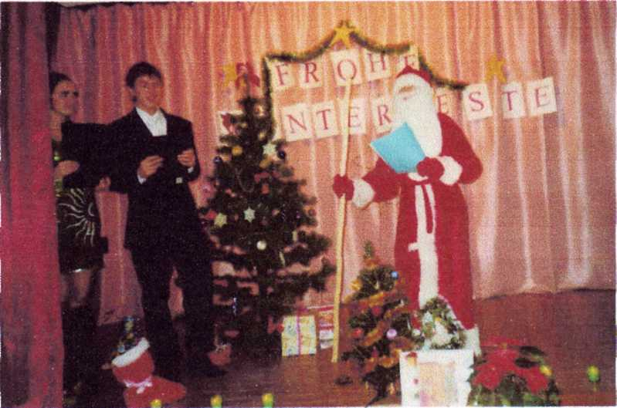
leb ohne Trübsal der Gegenwart.

Lass nicht verdrießen dich von der Las
denn Tränen fließen auch im Palast.
Es ist vorüber die längste Nacht
wir freuen uns darüber, der Tag erwacht,
drum lasset uns lieben einander wahr
und Eintracht üben im neuen Jahr.

Schüler: Neujahr kommt in Deutschland am 1 Januar. Am 31. Dezember ist Silvester, der letzte Tag im Jahr. Diese Feste feiert man sehr lustig mit Musik, Obst, leckeren Speisen, Sekt und Feuerwerke. Aber es gibt kein Neujahrfest ohne Weihnachtsmann und Schneewittchen . Kinder, rufen wir sie...
Weihnachtsmann: Festtag! Festtag! Das ist fein !
Heute wollen wir lustig sein!
Guten Tag, liebe Kinder! Wir sind Gäste aus Deutschland. An diesen Tagen haben wir sehr viel zu tun. Wir müssen alle Geschenke den Kindern bringen.
Schneewittchen: Ich habe für sie ein interessantes Rezept zum Leben im nächsten glücklichen Jahr mitgebracht: «Man nehme 12 Monate, putze sie sauber von Neid, Bitterkeit, Geiz, Pedanterie und zerlege sie in 30 oder 31 Teile, sodass der Vorrat für ein Jahr reich. Jeder Tag wird einzeln angerichtet aus 1 Teil Arbeit und 2 Teilen Frohsinn und Humor. Man füge 3 gehäufte Esslöffel Optimismus hinzu, 1 Teelöffel Toleranz, 1 Körnchen Ironie und l Prise Takt. Dann wird die Masse mit sehr viel Liebe übergössen. Das fertige Gericht schmücke man mit Sträßchen kleiner Aufmerksamkeiten und serviere es täglich mit Heiterkeit.»

Weihnachtsmann: Liebe Herren und Damen! Lehrer und Lehrerinen !
Schüler und Schülerinen !
Mögen alle Ihre Träume wahr werden,
Mögen alle ihre Himmel blau sein,
Mögen alle Ihre Freunde wahrhafte Freunde sein,
Mögen alle Ihre Freunde vollkommen sein,
Mögen Glück und Lachen alle deine Tage ausfüllen!
Fürs neue Jahr wünsche ich Ihnen soviel Glück, wie der Regen Tropfen hat, soviel Liebe wie die Sonne Strahlen hat und soviel Gutes wie der Regenbogen Farben hat!
/Einige Schüler tanzen und die anderen singen/
/Weihnachtslied „O , Tannenbaum "/
O Tannenbaum, o Tannenbaum,
wie treu sind deine Blätter!
Du grünst nicht nur zur Sommerzeit,
nein, auch im Winter, wenn es schneit.
O Tannenbaum, o Tannenbaum,
wie treu sind deine Blätter.

O Tannenbaum, o Tannenbaum,
du kannst mir sehr gefallen.
Wie oft hat nicht zur Weihnachtszeit
Ein Baum, der mich hoch erfreut.
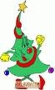
O Tannenbaum, o Tannenbaum,
du kannst mir sehr gefallen.

O Tannenbaum, o Tannenbaum,
dein Kleid will mich was lehren.
Die Hoffnung und Beständigkeit
gibt Trost und Kraft zu jeder Zeit.
O Tannenbaum, o Tannenbaum,
dein Kleid will mich was lehren.

